中考试题研究之分析计算题
（A组）
1、某厂用氢氧化钠溶液洗涤石油产品中的残余硫酸，若将含氢氧化钠20克的溶液滴
加到该石油产品的试样中，刚好能使残余硫酸全部反应。求该产品试样中含硫酸多
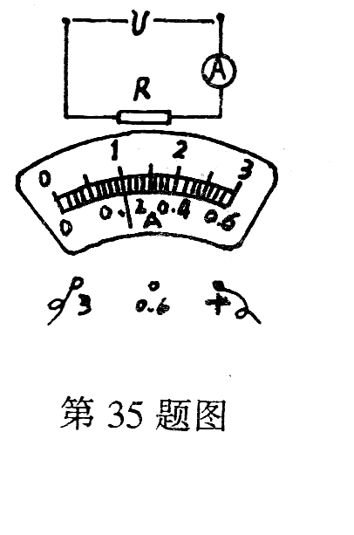
少克？（2NaOH+H₂SO₄===Na₂SO₄+2H₂O）

2、电路如图，电源电压U=2伏，安培计的示数是0.5安。求：（1）、R的电阻值是多大？（2）R消耗的功率是多大？（3）、改变电源电压，安培计示数如图所示，则电路中的电流为 安。如果通电1分钟，电阻R产生的热量是多少？

3、将70克盐酸和58.7克硝酸银（AgNO₃）溶液混合，两者恰好完全反应，生成了AgCl沉淀28.7克和硝酸（HNO₃）。求反应后溶液的质量分数。

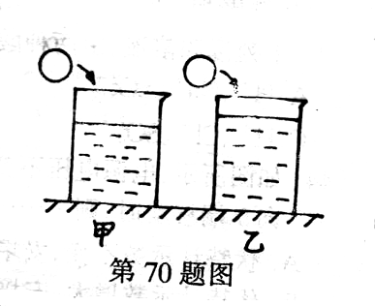
4、甲和乙是两只形状完全相同的烧杯，质量都是255克、底面积均为20平方厘米，且不计壁厚。甲杯盛着700克水、乙杯装有同质量的煤油。现将质量为45克，体积为50立方厘米的两只实心小球分别放入甲、乙两烧杯中，杯中液体均未溢出。（煤油密度为0.8×10³千克/立方米，并取g=10牛/千克）问：（1）：小球在甲烧杯中 。（填“漂浮”、“悬浮”或“下沉”）
（2）：小球在乙烧杯中受到的浮力多大？
（3）：小球放入水中后，甲烧杯对桌面的压强是多大？
（4）：小球放入后，水和煤油对烧杯底部的压强是 大（填：“水”、“一样”
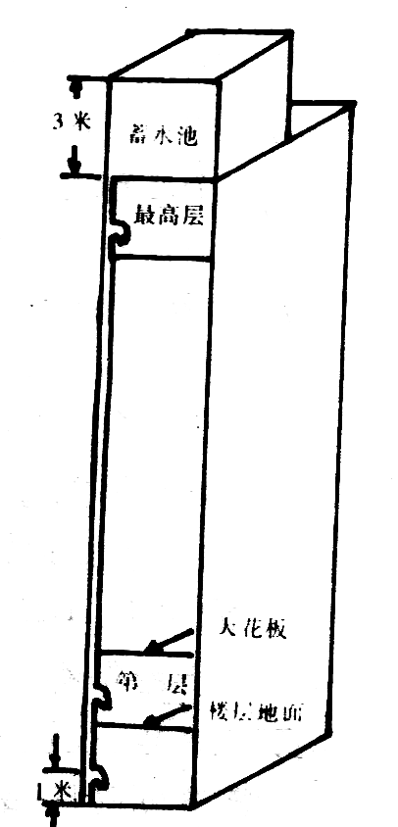
或“煤油”）。
最高层
蓄水池
第二层
楼层地面
天花板
3米
1米

(B组)
1、100吨含Fe₂O₃80%的赤铁矿矿石，能冶炼成铁多少吨？

2、某物体放置在水平地面上，用10牛的水平推力使它以2米/秒的
速度匀速前进30米，在此过程中推力做功是多少？推力的功率
是多少？

3、某居民楼楼顶上的蓄水池高3米，每层楼内的自来水龙头距
楼层地面均为1米，楼层高也都相同（如图）。当蓄水池蓄
满水时，测得该楼第二层自来水龙头处的压强为211680帕，
最高层自来水龙头处的压强为47040帕，假设楼层间的地面
厚度不计，那么这幢楼房共有几层？

4、现有15.6克过氧化钠（Na₂O₂）和87.6克水充分反应，
求反应后所得溶液的溶质质量分数。（2Na₂O₂+2H₂O====4NaOH+O₂↑）

5、如图，a、b、c是电路中的三个接线柱，当a、b间接入伏特计，b、c间接入安培计，只闭合电键K时，安培计的示数为0.4安，R₁消耗的电功率为1.6瓦。现将两电表的位置对调接入电路，电键K和K₁都闭合时，R₂消耗的电功率是电表对调前所消耗电功率的9倍。试问：先后接在a、b两接线柱间的电表的读数分别是多少？（设电源电压恒定）
R₂
R₁
a
b
c
K₁
K

(C组)
1、60℃时，将31.5克KNO₃放入25克水中充分搅拌溶解，结果发现有4克KNO₃未溶解。则60℃时KNO₃的溶解度是多少克。

2、某池塘中有水100米³，由于受到热的污染，水温从20℃升高到70℃。求水在热污染过程中吸收了多少热量。[C_{水}=4.2×10³焦/（千克.℃）]

3、将一定质量的碳酸钠粉末溶于420克水中配制成溶液，取一半该溶液，向其中加入182.5克盐酸溶液，恰好完全反应，并放出22克气体。求：（1）配制得到的碳酸钠溶液的总质量；（2）盐酸溶液的溶质质量分数。

4、一个边长为1米的正方体水槽自重100牛，向水槽里倒入0.5米深的水。求：（1）若将水槽放在面积为2米²的水平桌面上，桌面承受的压强有多大；（2）若再往水槽中放入一个质量为1千克的木块，待木块在水槽中漂浮静止时，水槽底部受到水的压强增大了多少。

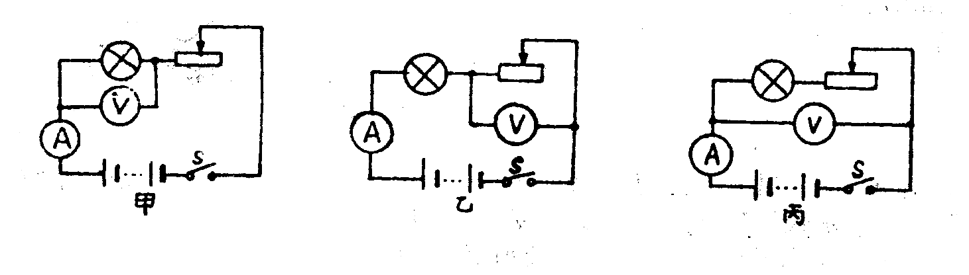
5、某同学用电流表和电压表测小灯泡的电阻和额定功率，已知电源电压为6伏，小灯泡的额定电压为3.8伏。（1）由于实验用的电压表0—15伏量程档损坏不能使用，0—3伏量程档完好，某同学在实验前设计了三种不同的实验电路图，其中能正确使用的是哪一个电路 。
次 数  电表读数 | 1 | 2 | 3
电流表读数（安） | 0.154 | 0.17 | 0.19
电压表读数（伏） | 3 | 2.6 | 2.2

（2）该同学按正确使用的电路图进行实验，记录下了电流表和电压表的读数如上表，试求出小灯泡的电阻和额定功率。

（D组）
1、某科技夏令营的同学们到海边采集到一些贝壳。现取几个小贝壳（主要成分是碳酸钙）浸泡到36。5克溶质质量分数为10%的稀盐酸中，待稀盐酸反应完时，能制得多少克二氧化碳气体？

2、如图所示，用水平拉力使重为100牛的物体以0。5米/秒的速度匀速前进。已知物体与地面间的摩擦力是20牛。求：（1）在1分钟内拉力对物体做了多少功？（2）拉力的功率多大？

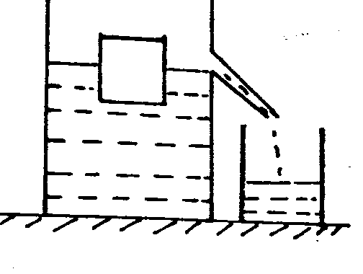
3、向图中装满液体（ρ_{液}=0.8×10³千克/米³）且底面积为25厘米²的柱形溢水杯中，放入一个木块后，从溢水口溢出了125厘米³的液体。
  - 求木块的质量？
  - 将木块从液体中取出，测得溢水杯的底部受到的液体压强为392帕，求溢水口距底部的高度？

4、下表是硫酸的密度和硫酸溶液中溶质的质量分数对照表（20℃）
密 度（g/cm³） | 1.01 | 1.07 | 1.14 | 1.22 | 1.30 | 1.40 | 1.50 | 1.61 | 1.73 | 1.81 | 1.84
质量分数（%） | 1 | 10 | 20 | 30 | 40 | 50 | 60 | 70 | 80 | 90 | 98
欲配制100克溶质的质量分数为20%的稀硫酸，需要溶质的质量分数为98%的浓硫酸多少毫升？水多少毫升？（计算结果保留一位小数）

59、某课外研究小组，为了比较两种材料保温性能的好坏，采用如下器材进行实验探究：各盛有250克水的相同的烧杯两只，标有“220伏，500瓦”的电加热器两只，厚度相同的两种保温材料（记为1号和2号），温度计两只。
他们将盛水的烧瓶分别用电加热器同时加热3分钟（工作电压为220伏），使两烧瓶中的水达到相同的温度后，停止加热，并立即用1号和2号材料分别将两烧瓶包好。随后，定时测量并记录两烧瓶中水的温度，再根据这些数据作出水温与时间的关系图象。
时 间  （分） | 0 | 5 | 10 | 15 | 20 | 25 | 35 | 45 | 55 | 65 | 80 | 95 | 110 | 125 | 140 | 155
T₁（℃） | 80 | 72 | 64 | 59 | 55 | 51 | 44 | 40 | 37 | 34 | 30 | 26 | 24 | 22 | 21 | 20
T₂（℃） | 80 | 65 | 56 | 48 | 43 | 38 | 32 | 28 | 26 | 24 | 22 | 22 | 21 | 21 | 20 | 20
已知在实验过程中室温保持不变。请回答如下问题：
（1）当时的室温大约是 ℃ （2）加热过程中共消耗了多少电能？
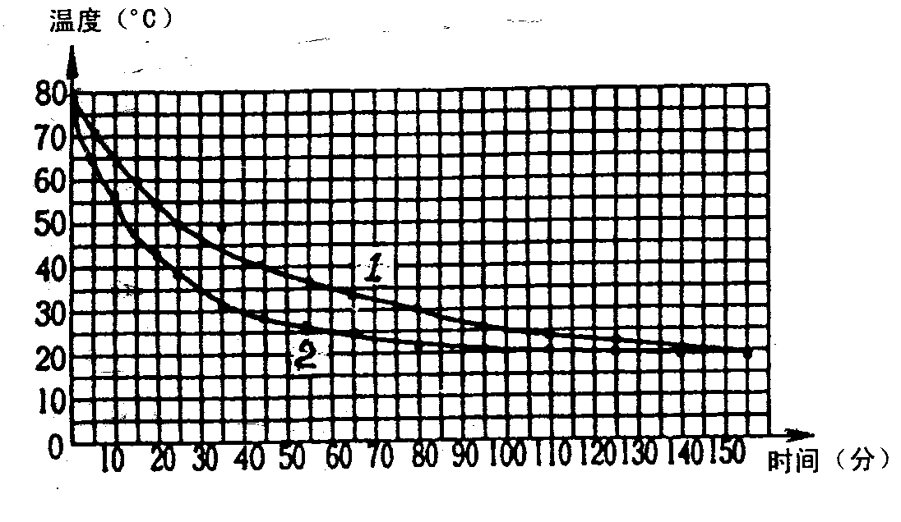
（3）停止加热后，两烧瓶中的水共能放出多少热量？
（4）哪种材料的保温性能较好？试简要说明理由。

